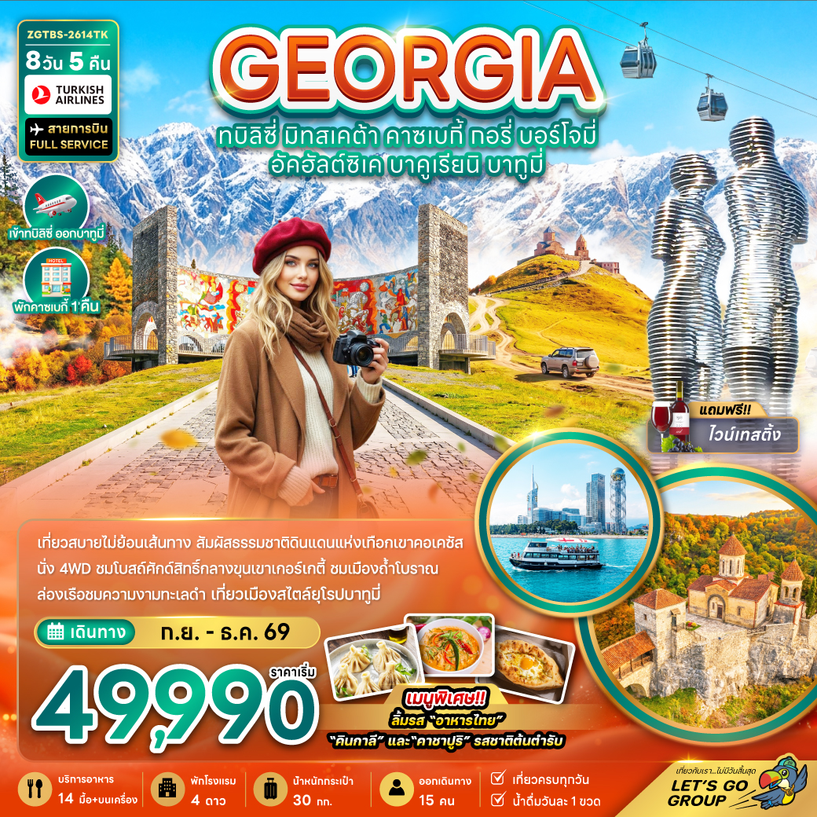

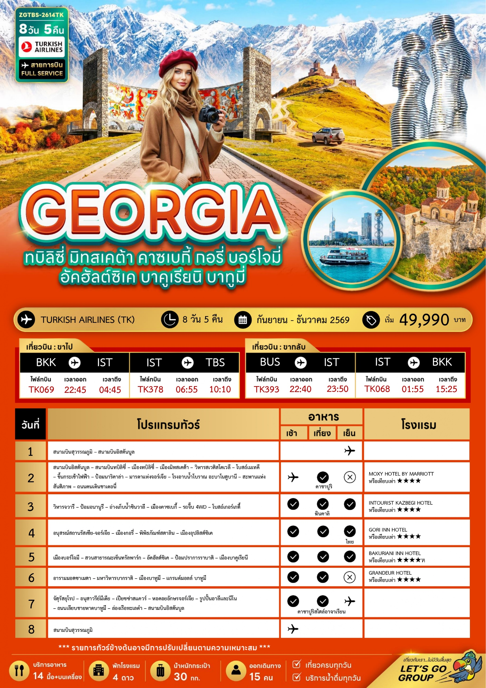
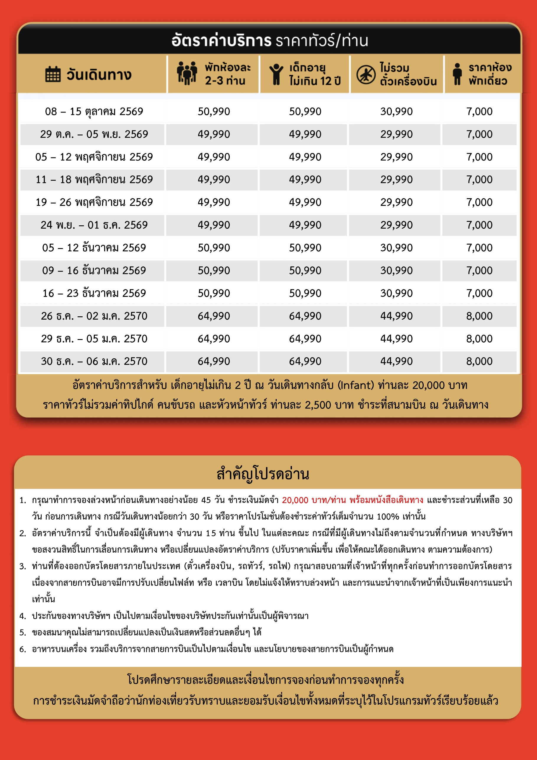
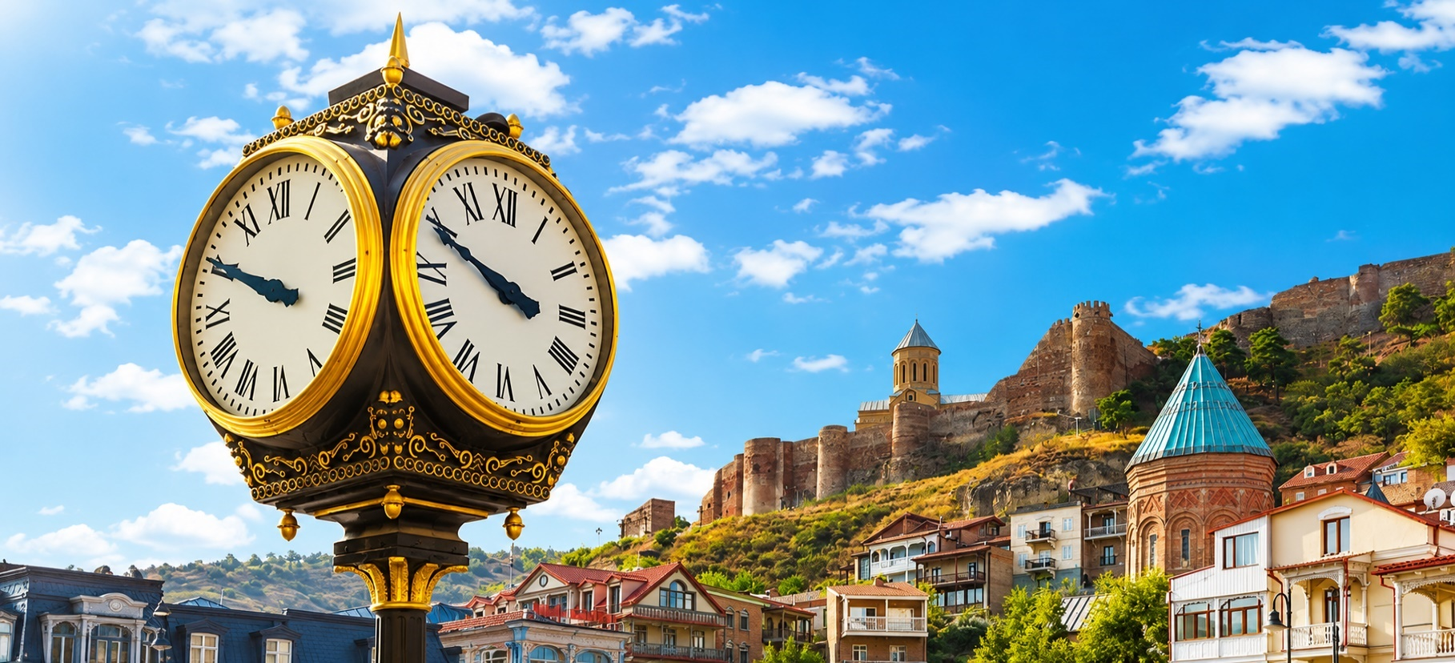

Day1 สนามบินสุวรรณภูมิ – สนามบินอิสตันบูล

19.30 นัดหมายพร้อมกันที่ สนามบินสุวรรณภูมิ โปรดสังเกตป้าย เลทส์โกกรุ๊ป พบเจ้าหน้าที่คอยให้การต้อนรับพร้อมอำนวยความสะดวกเช็คอินให้แก่ท่าน ณ เคาน์เตอร์เช็คอินของสายการบิน TURKISH AIRLINES (TK)
22.45 นำท่านออกเดินทางสู่ สนามบินอิสตันบูล ประเทศตุรเคียเที่ยวบินที่ TK069 (บริการอาหารและเครื่องดื่มบนเครื่อง)

Day2 สนามบินอิสตันบูล – สนามบินทบิลิซี่ – เมืองทบิลิซี่ – เมืองมิทสเคต้า – วิหารสเวติสโคเวลี
– โบสถ์เมเทคี – ขึ้นกระเช้าไฟฟ้า – ป้อมนาริคาล่า – มารดาแห่งจอร์เจีย
– โรงอาบน้ำโบราณ อะบาโนตูบานี – สะพานแห่งสันติภาพ – ถนนคนเดินชาเดอนี่

04.45 เดินทางถึง สนามบินอิสตันบูล ประเทศตุรเคียเพื่อรอต่อเครื่อง


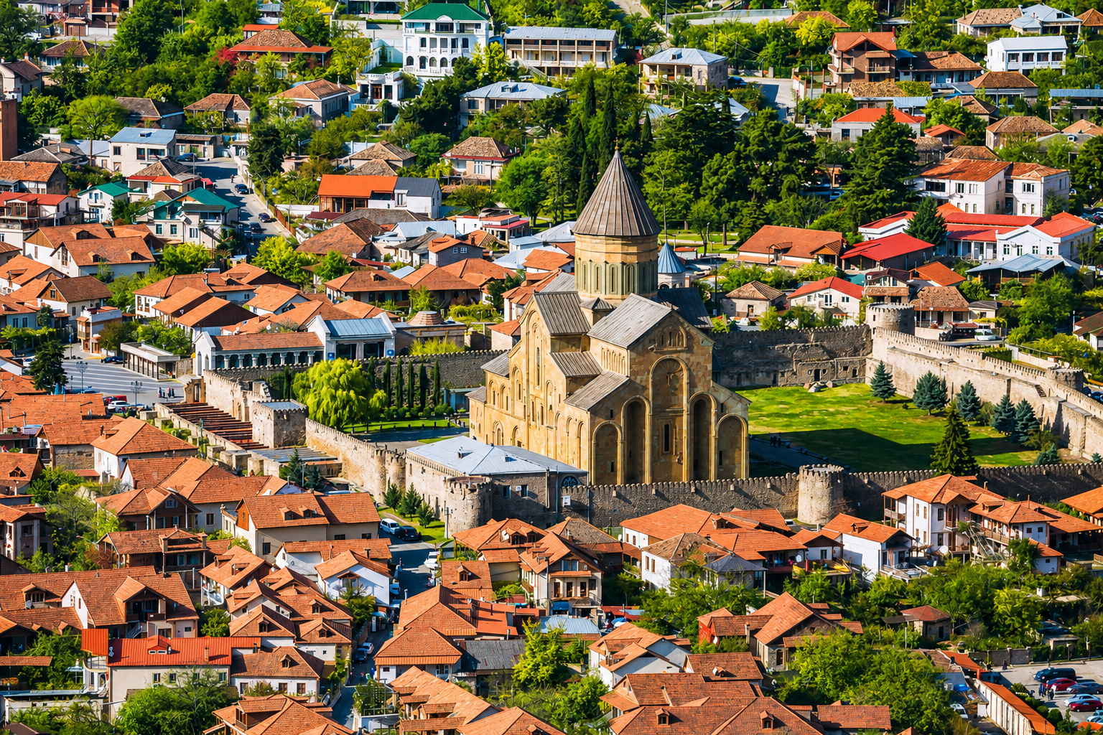

06.55 นำท่านออกเดินทางสู่ สนามบินทบิลิซี่ ประเทศจอร์เจีย เที่ยวบินที่ TK378 (บริการอาหารและเครื่องดื่มบนเครื่อง)
10.10 เดินทางถึง สนามบินทบิลิซี่ ประเทศจอร์เจีย (เวลาท้องถิ่นช้ากว่าประเทศไทย 3 ชั่วโมง) จากนั้นนำท่านเดินทางผ่านด่านตรวจคนเข้าเมือง รับกระเป๋าสัมภาระ และออกเดินทางตามโปรแกรม
นำท่านเดินทางสู่ เมืองทบิลิซี่ (TBILISI) หัวใจแห่งจอร์เจียทบิลิซี่ เมืองหลวงของจอร์เจีย ตั้งอยู่ริมฝั่งแม่น้ำคูรา (Kura River) โดดเด่นด้วยเสน่ห์ของสถาปัตยกรรมที่ผสมผสานระหว่างยุคเก่าและใหม่อย่างลงตัว เมืองนี้เป็นศูนย์กลางทางวัฒนธรรม ศาสนา และการค้าในภูมิภาคคอเคซัสมาอย่างยาวนาน
นำท่านสัมผัสเสน่ห์แห่ง เมืองมิทสเคต้า (MTSKHETA) เมืองโบราณที่ตั้งอยู่ห่างจากกรุงทบิลิซี่เพียง 20 กม. อดีตศูนย์กลางประวัติศาสตร์ที่สำคัญของจอร์เจีย ซึ่งได้รับการขึ้นทะเบียนเป็นมรดกโลกในปี 1994
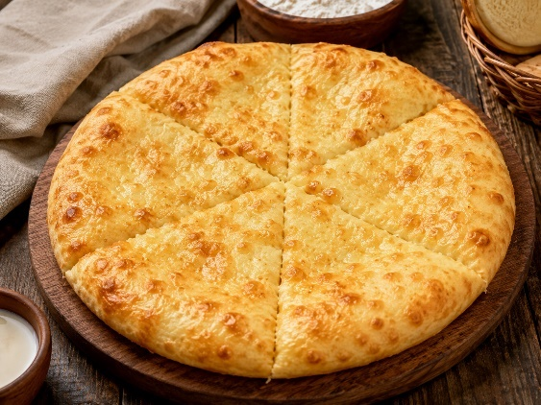
ชมความงดงามของ วิหารสเวติสโคเวลี (SVETI TSKHOVELI CATHEDRAL) โบสถ์ศักดิ์สิทธิ์แห่งศาสนาคริสต์จอร์เจีย สร้างขึ้นตั้งแต่ศตวรรษที่ 11 โดยสถาปนิก Arsukisdze ภายในประดับภาพเฟรสโก้อย่างวิจิตร พร้อมดื่มด่ำกับเรื่องราวที่หล่อหลอมจอร์เจียให้ศาสนาคริสต์เป็นศาสนาประจำชาติตั้งแต่ปี ค.ศ. 337 การเปิดประตูสู่ประวัติศาสตร์และสถาปัตยกรรมที่งดงามของจอร์เจียโดยแท้
เที่ยง บริการอาหารกลางวัน ณ ภัตตาคาร พิเศษ ... เมนูคาชาปูริ

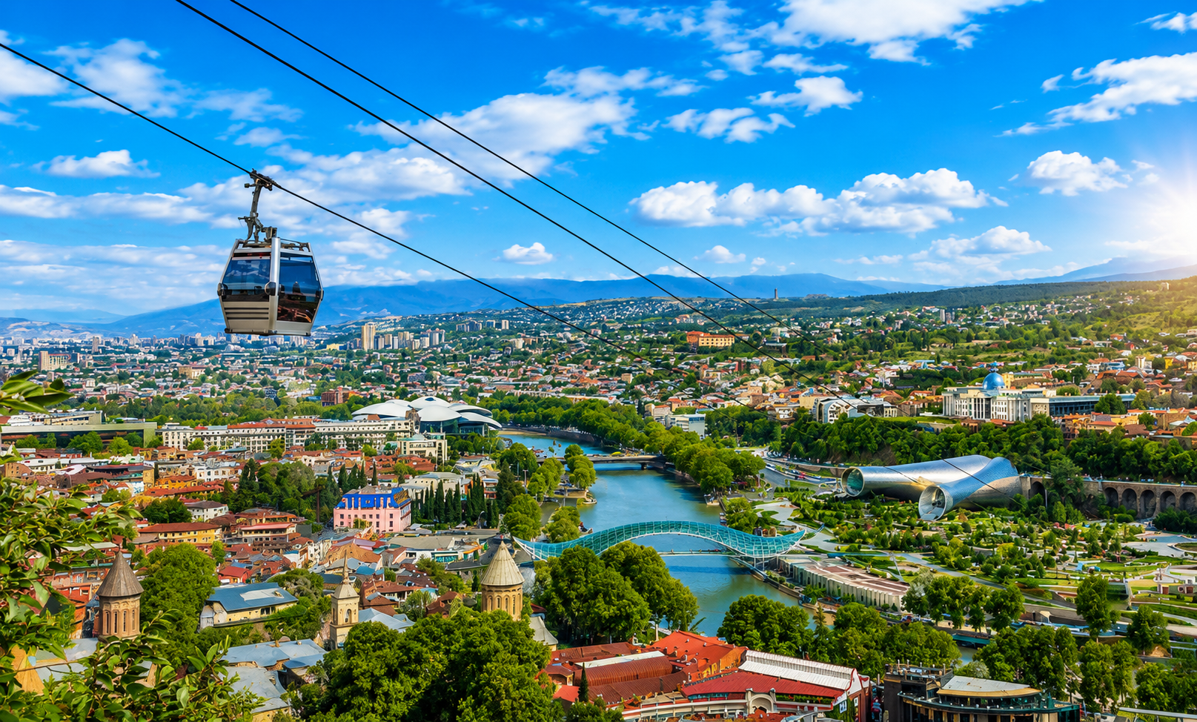

นำท่านเดินทางสู่ โบสถ์เมเทคี โบสถ์เก่าแก่คู่บ้านคู่เมืองของกรุงทบิลิซี ตั้งตระหง่านบนหน้าผาริมแม่น้ำคูรา โดดเด่นด้วยสถาปัตยกรรมแบบจอร์เจียดั้งเดิม พร้อมจุดชมวิวเมืองเก่าที่สวยงาม เหมาะสำหรับเก็บภาพบรรยากาศอันเป็นเอกลักษณ์ของเมืองหลวงจอร์เจีย
นำท่าน ขึ้นกระเช้าไฟฟ้า สู่ ป้อมนาริคาล่า (NARIKALA FORTRESS) ป้อมโบราณที่สร้างในศตวรรษที่ 4 ในรูปแบบที่ไม่สม่ำเสมอ ต่อมาในศตวรรษที่ 7 ได้ขยายโดยราชวงศ์อูมัยยาด และเพิ่มเติมในสมัยกษัตริย์เดวิด (1089-1125) ป้อมถูกเรียกชื่อใหม่ว่า นาริน กาลา (Narin Qala) ซึ่งหมายถึง "ป้อมอันเล็ก" และบางส่วนของป้อมพังทลายจากแผ่นดินไหวและการทำลาย
นำท่านถ่ายรูป มารดาแห่งจอร์เจีย (MOTHER OF GEORGIA) อนุสาวรีย์สัญลักษณ์สำคัญที่ตั้งตระหง่านอยู่ใจกลางเมืองราวกับกำลังเฝ้ามองผู้คน มีอีกชื่อหนึ่งคือ มารดาคาร์ทลิส และ คาร์ทลิส เดดา เป็นประติมากรรมที่ตั้งอยู่บนยอดเขาโซโลลากีเพื่อฉลองที่ทบิลิซี่ครบครอบ 1,500 ปี
นำท่านถ่ายรูปกับ โรงอาบน้ำโบราณ อะบาโนตูบานี (ABANOTUBANI SULFUR BATHS) ด้วยความที่เมืองทบิลิซี่นั้นมีบ่อน้ำพุร้อนเป็นจำนวนมาก แต่โรงอาบน้ำโบราณแห่งนี้ใช้เป็นสถานที่สำหรับแช่น้ำพุร้อน ที่มีส่วนผสมของแร่กำมะถัน ซึ่งเชื่อกันว่าในน้ำพุร้อนมีแร่ธาตุต่างๆ ที่ช่วยกำจัดของเสียและทำให้ผิวพรรณเปล่งปลั่ง
นำท่านถ่ายรูปกับ สะพานแห่งสันติภาพ (THE BRIDGE OF PEACE) สะพานที่ทอดยาวเหนือแม่น้ำคูราได้รับคำสั่งจากศาลากลางเมืองทบิลิซี่ให้สร้างลักษณะการออกแบบร่วมสมัยที่เชื่อมเมืองเก่าทบิลิซี่กับเขตใหม่ ออกแบบโดยชาวอิตาลี ซึ่งสะพานประกอบด้วยแสงไฟกว่า 10,000 ดวงและจะเปิดในตอนกลางคืน

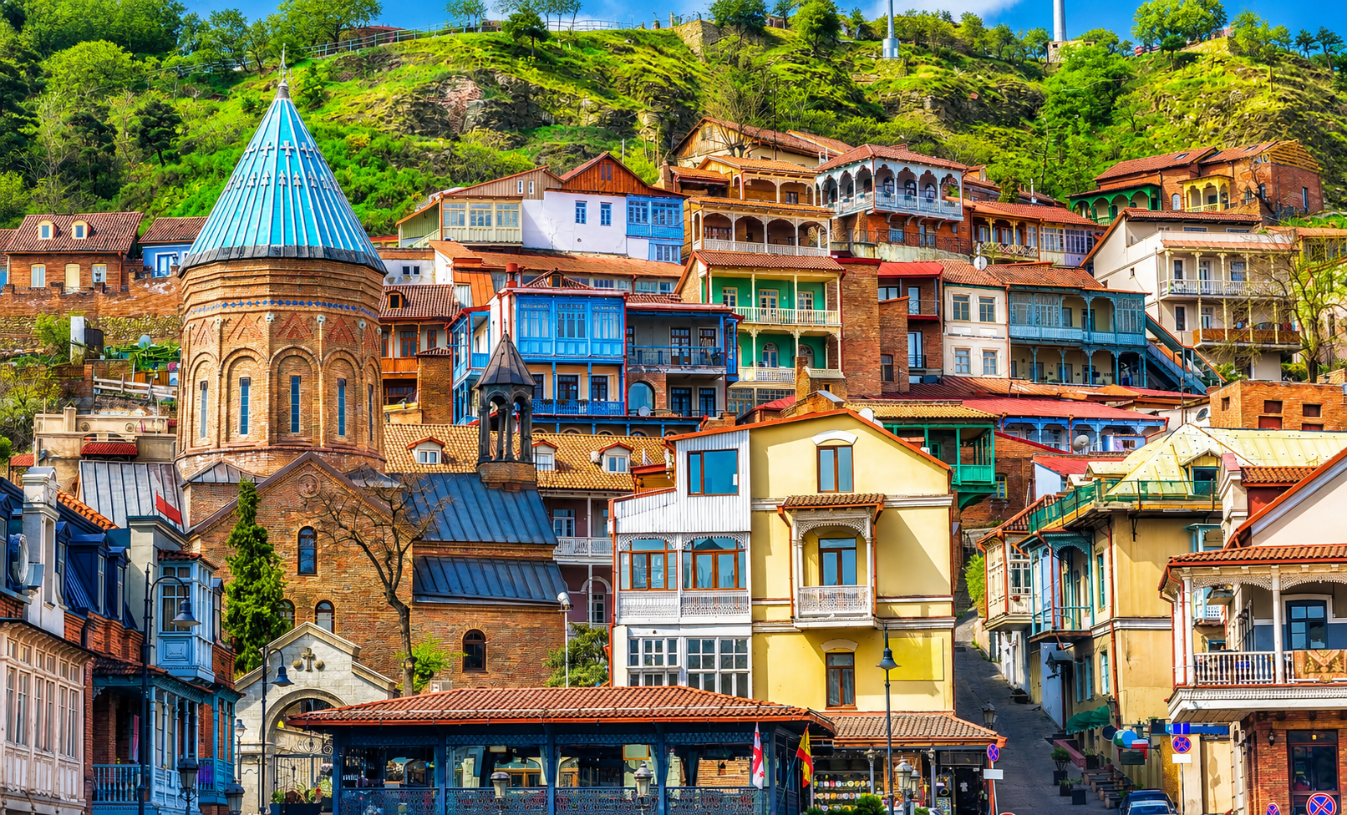

อิสระท่าน ถนนคนเดินชาเดอนี่ ถนนคนเดินชื่อดังใจกลางย่านเมืองเก่าทบิลิซี เต็มไปด้วยอาคารสไตล์ยุโรป คาเฟ่ ร้านอาหาร ร้านไวน์ และร้านขายของที่ระลึก บรรยากาศคึกคักทั้งกลางวันและยามค่ำคืน เหมาะสำหรับเดินเล่น ช้อปปิ้ง และสัมผัสเสน่ห์ของเมืองทบิลิซีอย่างใกล้ชิด
ค่ำ อิสระอาหารค่ำเพื่อความสะดวกในการท่องเที่ยว
ที่พัก MOXY HOTEL BY MARRIOTT เทียบเท่าหรือระดับ 4 ดาวท้องถิ่น
Day3 วิหารจวารี – ป้อมอนานูรี – อ่างเก็บน้ำซินวาลี – เมืองคาซเบกี้ – รถจี๊บ 4WD – โบสถ์เกอร์เกตี้

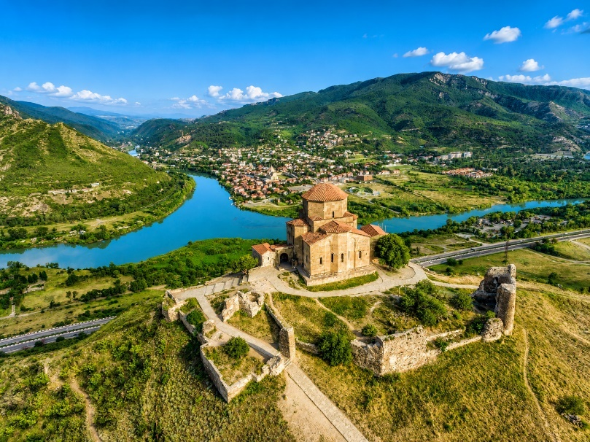
เช้า บริการอาหารเช้า ณ ห้องอาหารของโรงแรม
นำท่านชม วิหารจวารี (JVARI MONASTERY) วิหารคริสต์ศาสนาออร์โธดอกซ์แห่งศตวรรษที่ 6 บนภูเขาที่มองเห็นจุดบรรจบของแม่น้ำมิควารีและแม่น้ำอรักวี พร้อมวิวเมืองมิทสเคต้าและพื้นที่ที่เคยเป็นอาณาจักรไอบีเรียในอดีต

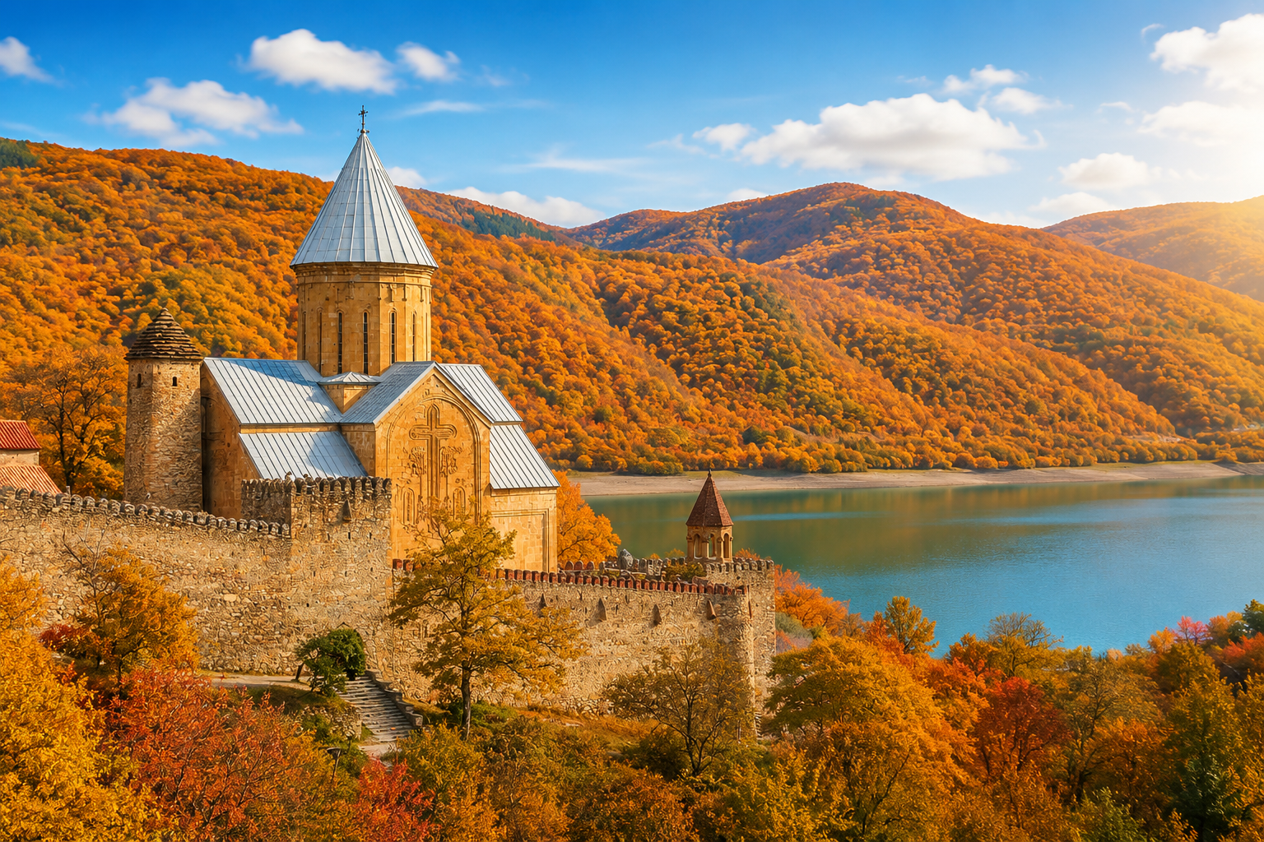

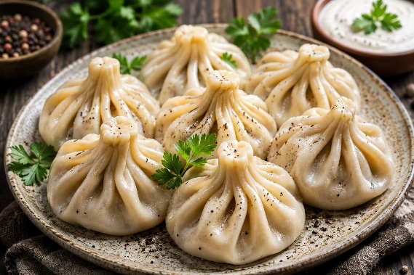
นำท่านชม ป้อมอนานูรี (ANANURI FORTRESS) เป็นสถานที่ก่อสร้างอันเก่าแก่มีกำแพงล้อมรอบและตั้งอยู่ริมแม่น้ำอรักวี ที่ตั้งอยู่ห่างจากทบิลิซี่ประมาณ 45 กม.ซึ่งถูกสร้างขึ้นให้เป็นป้อมปราการในศตวรรษที่ 16-17 ภายในยังมีโบสถ์ 2 หลังที่ถูกสร้างได้อย่างงดงามและยังมีหอคอยที่สูงใหญ่ ตั้งตระหง่านอยู่ ทำให้เห็นภาพทิวทัศน์อันสวยงามของเบื้องล่างและ อ่างเก็บน้ำซินวาลี (ZHINVALI RESERVOIR) และยังมีเขื่อนซึ่งเป็นสถานที่ที่สำคัญสำหรับนำน้ำที่เก็บไว้ส่งต่อไปยังเมืองหลวง พร้อมผลิตกระแสไฟฟ้าอีกด้วย
เที่ยง บริการอาหารกลางวัน ณ ภัตตาคาร พิเศษ ... เมนูฆินคาลิ

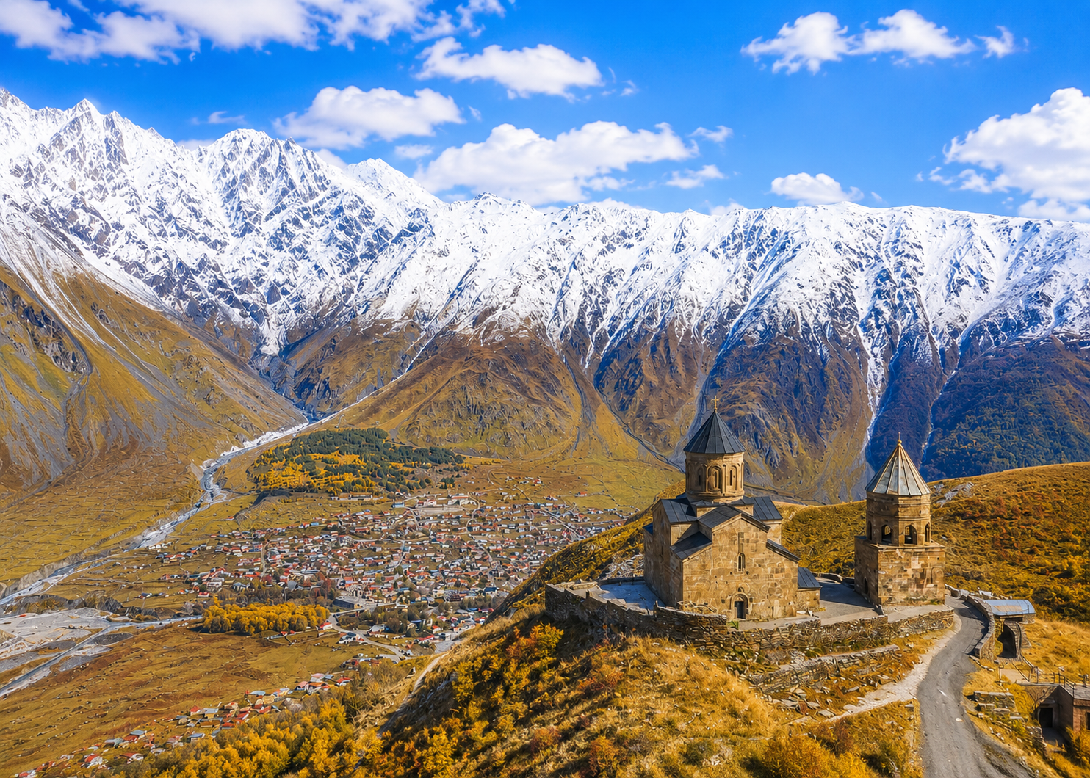

นำท่านเดินทางสู่ เมืองคาซเบกี้ (KAZBEGI) หรือสเตพานสมินดา เป็นเมืองเล็กกลางหุบเขาทางตอนเหนือของจอร์เจีย รายล้อมด้วยเทือกเขาคอเคซัสอันยิ่งใหญ่ มีบรรยากาศเงียบสงบ อากาศบริสุทธิ์ และทิวทัศน์ธรรมชาติที่สวยงาม เป็นหนึ่งในจุดหมายยอดนิยมสำหรับการพักผ่อนและชมวิวภูเขาของจอร์เจีย นำท่านเปลี่ยนการเดินทางเป็น รถจี๊บ 4WD เพื่อเดินทางไปชมความงามของ โบสถ์เกอร์เกตี้ (GERGETI TRINITY CHURCH) ซึ่งถูกสร้างขึ้นในราวศตวรรษที่ 14 หรือมีอีกชื่อเรียกกันว่า ทสมินดา ซามีบา (TSMINDA SAMEBA) ซึ่งเป็นชื่อที่เรียกที่นิยมกันของโบสถ์ศักดิ์แห่งนี้สถานที่แห่งนี้ตั้งอยู่ริมฝั่งขวาของแม่น้ำชคเฮรี อยู่บนเทือกเขาของคาซเบกี้ ซึ่งเป็นไฮไลท์ของประเทศจอร์เจีย หิมะขึ้นอยู่กับสภาพอากาศ หมายเหตุ: การเดินทางโดย 4WD มายังสถานที่แห่งนี้ ขึ้นอยู่กับสภาพดิน ฟ้า อากาศ ขอสงวนสิทธิ์ไม่มีการคืนค่าใช้จ่ายในกรณีเดินทางไม่ได้เนื่องจากสภาพอากาศ
ค่ำ บริการอาหารค่ำ ณ ภัตตาคาร
ที่พัก INTOURIST KAZBEGI HOTEL ระดับ 4 ดาวท้องถิ่นหรือเทียบเท่า
เนื่องจากที่พักบนเขาคาซเบกี้มีห้องพักจำนวนจำกัด กรณีห้องพักเต็มขอสงวนสิทธิ์ปรับเปลี่ยนเป็น เมืองกูดาอูรี ซึ่งอยู่ห่างกันประมาณ 30 นาที โดยไม่แจ้งให้ทราบล่วงหน้า

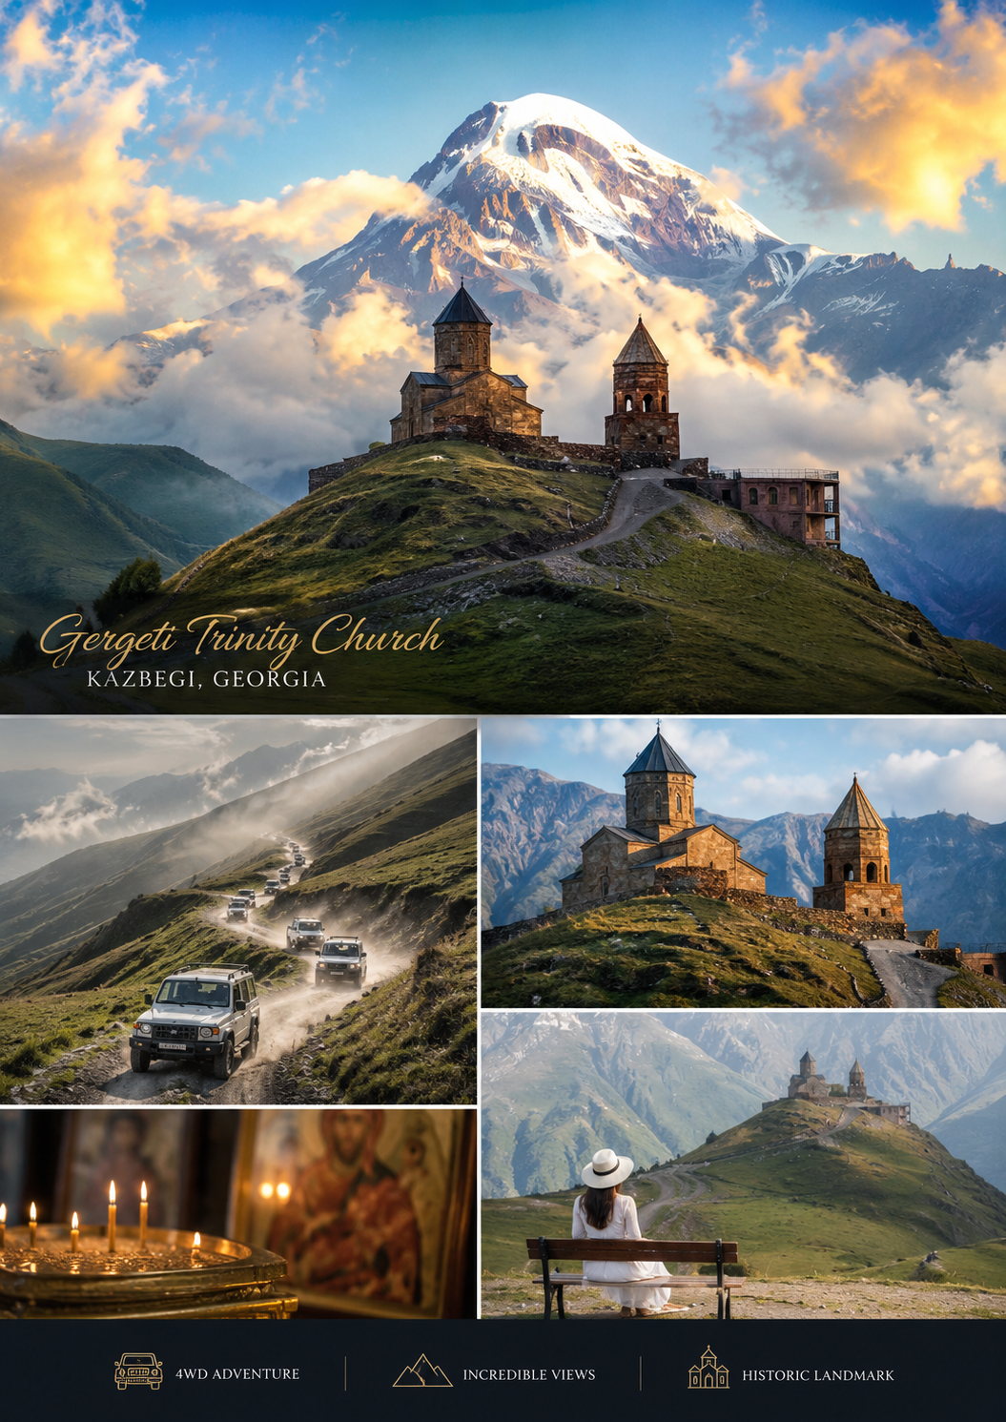

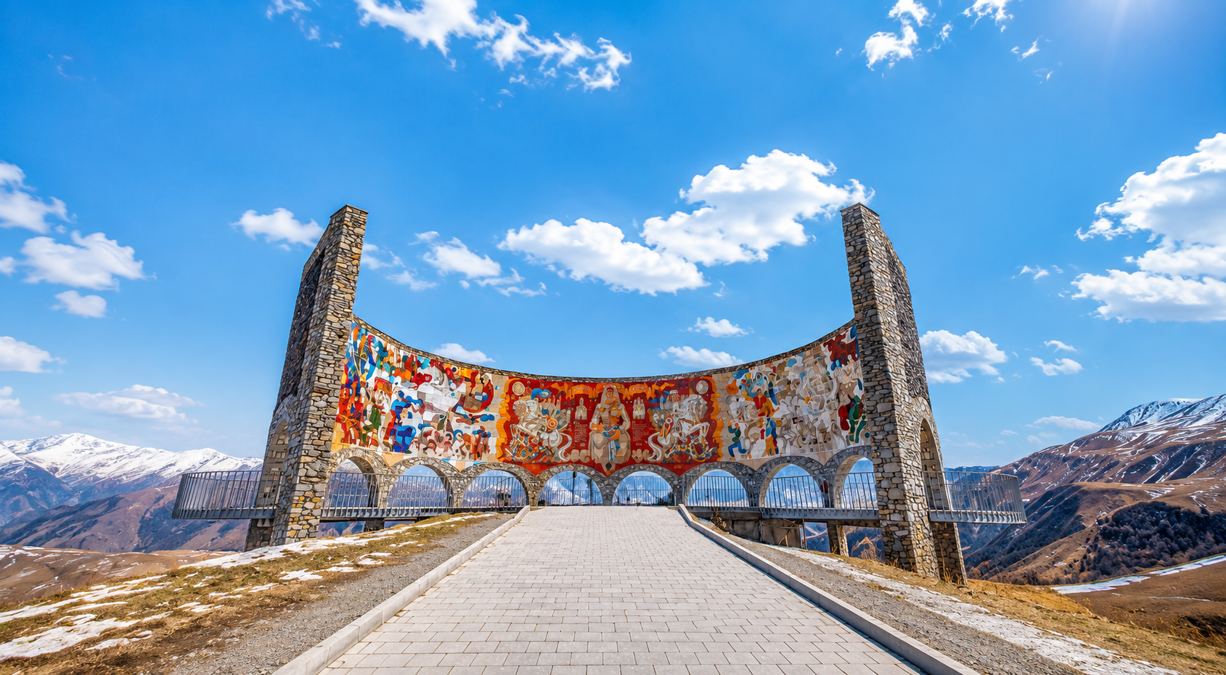
Day4 อนุสรณ์สถานรัสเซีย-จอร์เจีย – เมืองกอรี่ – พิพิธภัณฑ์สตาลิน – เมืองอุปลิสต์ซิเค

เช้า บริการอาหารเช้า ณ ห้องอาหารของโรงแรม
นำท่านชม อนุสรณ์สถานรัสเซีย-จอร์เจีย (RUSSIA–GEORGIA FRIENDSHIP MONUMENT) อนุสรณ์หินโค้งขนาดใหญ่บนเนินเขา สร้างขึ้นในปี 1983 เพื่อเฉลิมฉลอง 200 ปี สนธิสัญญาจอร์จีเอฟสกี และความสัมพันธ์ระหว่างโซเวียตกับจอร์เจีย พร้อมชมวิวที่สวยที่สุดแห่งหนึ่งของจอร์เจีย
นำท่านเดินทางไปยัง เมืองกอรี่ (GORI) เป็นเมืองแห่งประวัติศาสตร์ เป็นบ้านเกิดของ “โจเซฟ สตาลิน” อดีตผู้ปกครองสหภาพโซเวียต ในยุค ค.ศ 1920-1950
เที่ยง บริการอาหารกลางวัน ณ ภัตตาคาร

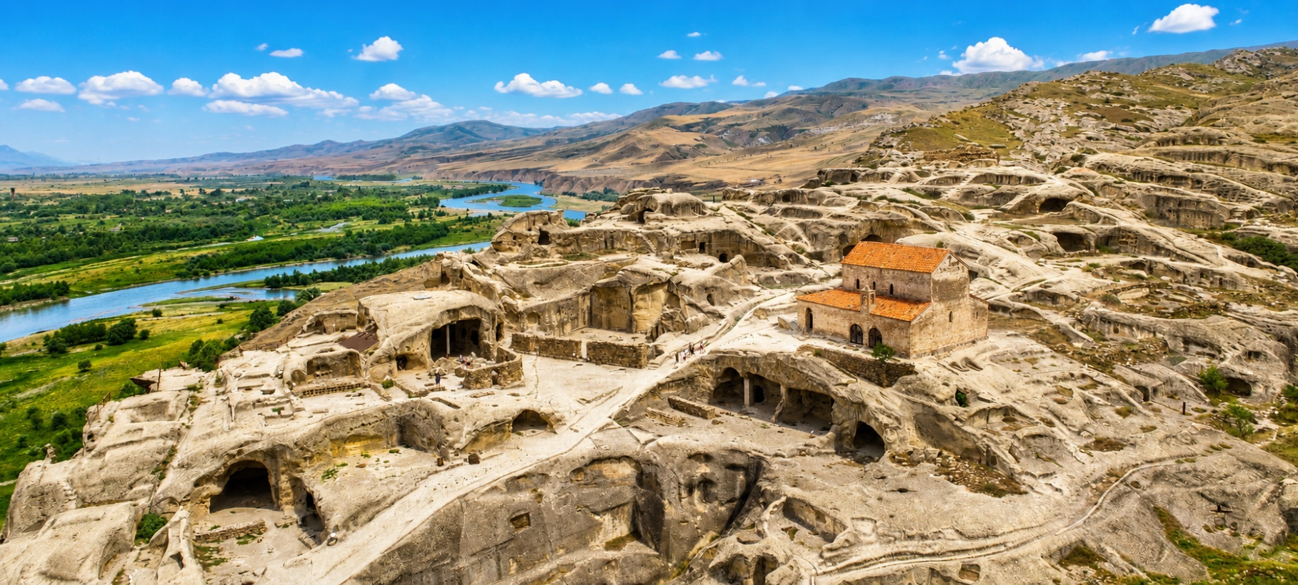

นำท่านเยี่ยมชม พิพิธภัณฑ์สตาลิน (MUSEUM OF STALIN) สถานที่รวบรวมเรื่องราวชีวิตของ โจเซฟ สตาลิน อดีตผู้นำสหภาพโซเวียต พร้อมสัมผัสบรรยากาศยุคอดีตผ่านอาคารเก่า ข้าวของเครื่องใช้ โต๊ะทำงาน และภาพถ่ายที่ถ่ายทอดชีวิตตั้งแต่วัยเด็กจนถึงบั้นปลาย ภายในยังจัดแสดงบ้านในวัยเยาว์ของสตาลิน และรถไฟส่วนตัวที่เคยใช้งาน เสมือนพิพิธภัณฑ์มีชีวิตที่ให้ทั้งความรู้และอารมณ์ร่วม ถือเป็นจุดหมายสำคัญสำหรับผู้ที่สนใจประวัติศาสตร์และเส้นทางการเมืองของจอร์เจียในอดีต | 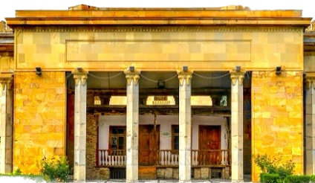  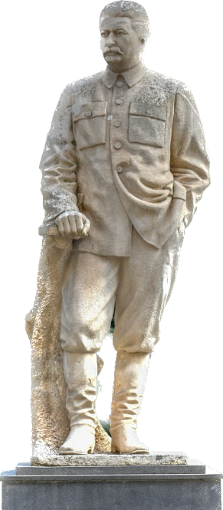
นำท่านสำรวจ เมืองอุปลิสต์ซิเค (UPLISTSIKHE) เมืองถ้ำโบราณที่มีประวัติยาวนานกว่า 3,000 ปี ครั้งหนึ่งเคยเป็นศูนย์กลางศาสนาและวัฒนธรรมในยุคโบราณ ก่อนถึงยุคกลาง โดยช่วงรุ่งเรืองที่สุดอยู่ในคริสต์ศตวรรษที่ 9-11ชมความอลังการของศาสนสถานในถ้ำ ที่เคยเป็นที่ประกอบพิธีกรรมของชาวเพเก้นผู้บูชาไฟ และโบสถ์เก่าแก่ในยุคคริสต์ศตวรรษที่ 9 สร้างด้วยการแกะสลักหินอย่างประณีต เมืองแห่งนี้สะท้อนเรื่องราวของการเปลี่ยนผ่านความเชื่อและวัฒนธรรม ก่อนจะถูกทิ้งร้างหลังการรุกรานของชาวมองโกลในศตวรรษที่ 13 สัมผัสมรดกทางประวัติศาสตร์และสถาปัตยกรรมที่ไม่เหมือนใครในจอร์เจีย
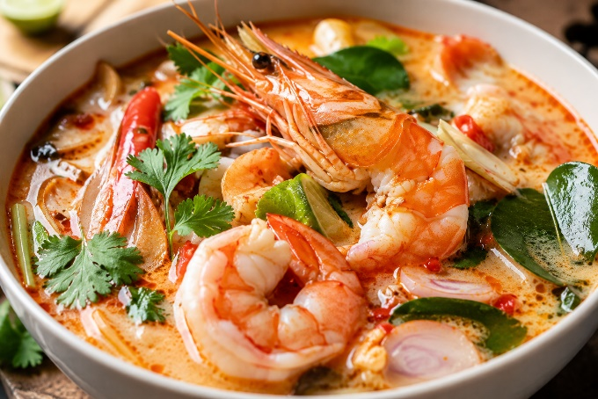
ค่ำ บริการอาหารค่ำ ณ ภัตตาคาร พิเศษ ... เมนูอาหารไทย
ที่พัก GORI INN HOTEL เทียบเท่าหรือระดับ 4 ดาวท้องถิ่น

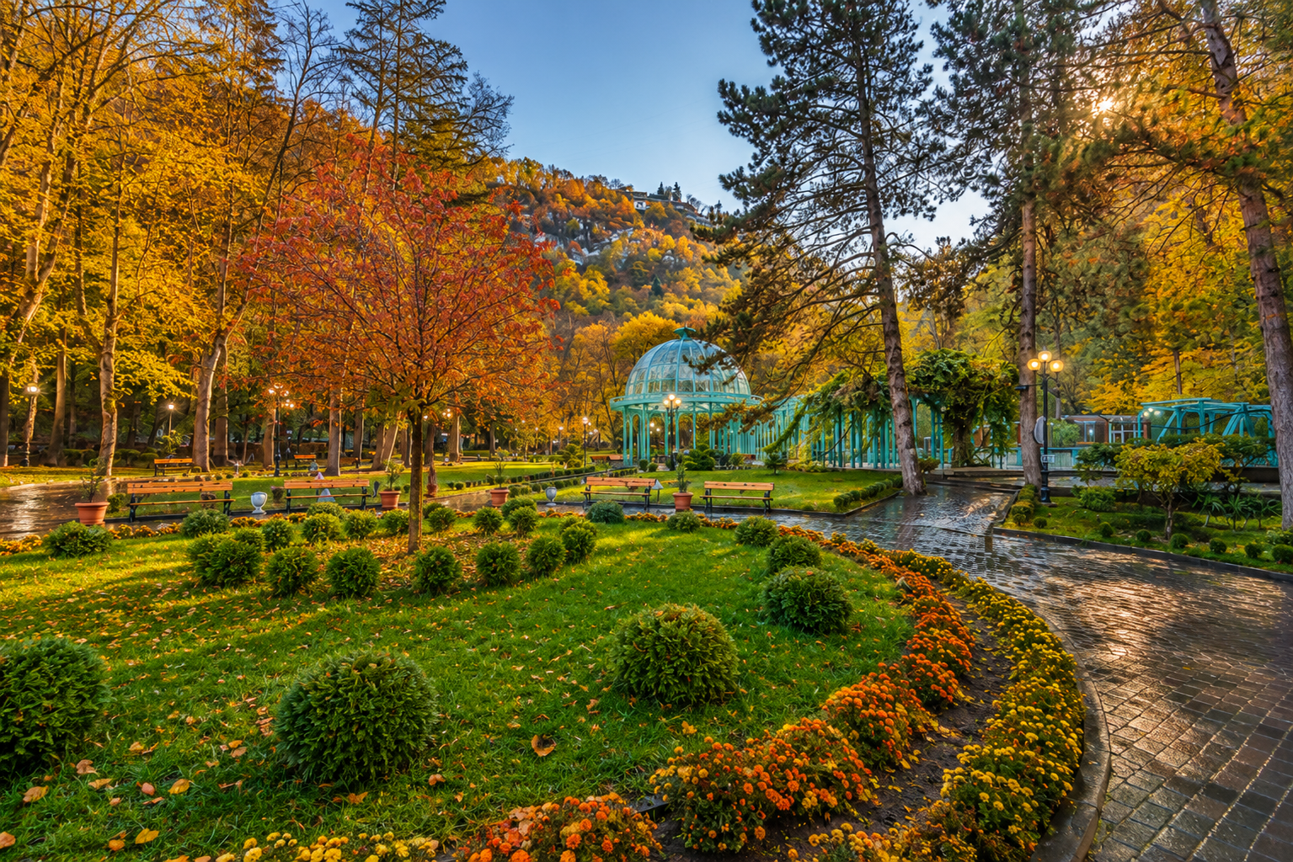
Day5 เมืองบอร์โจมี – สวนสาธารณะเซ็นทรัลพาร์ก – อัคฮัลต์ซิเค – ป้อมปราการราบาติ
– เมืองบาคูเรียนี

เช้า บริการอาหารเช้า ณ ห้องอาหารของโรงแรม
นำท่านเดินทางสู่ บอร์โจมี (BORJOMI) เมืองตากอากาศชื่อดังของจอร์เจีย โดดเด่นด้วยธรรมชาติอันอุดมสมบูรณ์ และเป็นแหล่งกำเนิด น้ำแร่ธรรมชาติ BORJOMI ที่มีชื่อเสียงระดับโลก นำท่านชม สวนสาธารณะเซ็นทรัลพาร์ก (BORJOMI CENTRAL PARK) สวนสาธารณะใจกลางเมือง รายล้อมด้วยป่าเขาและลำธาร ให้ท่านได้ชิมน้ำแร่ธรรมชาติจากแหล่งกำเนิด พร้อมสูดอากาศบริสุทธิ์ท่ามกลางธรรมชาติ
เที่ยง บริการอาหารกลางวัน ณ ภัตตาคาร
นำท่านเดินทางสู่ เมือง อัคฮัลต์ซิเค (AKHALTSIKHE) ทางตอนใต้ของประเทศจอร์เจีย เป็นหนึ่งในแลนด์มาร์กสำคัญของประเทศ มีอายุกว่า 800 ปี และได้รับการบูรณะใหม่จนสวยงามในปัจจุบัน นำท่านชม ป้อมปราการราบาติ (RABATI FORTRESS) ป้อมปราการประวัติศาสตร์แห่งเมืองอัคฮัลต์ซิเค ภายในประกอบด้วยปราสาท สวนสวย พิพิธภัณฑ์ และอาคารโบราณที่สะท้อนอารยธรรมหลากหลายยุคสมัย

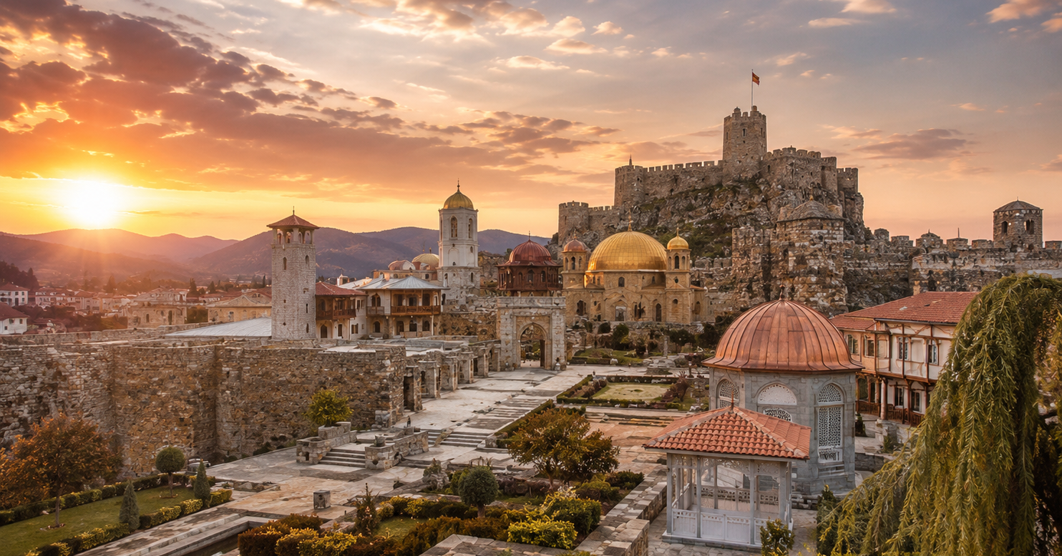

นำท่านเดินทางต่อสู่ เมืองบาคูเรียนี (BAKURIANI) เมืองรีสอร์ตบนเทือกเขาคอเคซัส โดดเด่นด้วยธรรมชาติอันเงียบสงบ อากาศเย็นสบาย และวิวภูเขาที่สวยงาม เหมาะสำหรับการพักผ่อนตลอดทั้งปี
ค่ำ บริการอาหารค่ำ ณ ภัตตาคาร
ที่พัก BAKURIANI INN HOTEL เทียบเท่าหรือระดับ 4 ดาวท้องถิ่น
Day6 อารามมอตซาเมตา – มหาวิหารบากราติ – เมืองบาทูมี – แกรนด์มอลล์ บาทูมี

เช้า บริการอาหารเช้า ณ ห้องอาหารของโรงแรม
นำท่านเดินทางสู่ อารามมอตซาเมตา (MOTSAMETA MONASTERY) อารามออร์โธดอกซ์อายุกว่าพันปี ตั้งอยู่บนหน้าผาเหนือแม่น้ำสีเขียวมรกต โดดเด่นด้วยสถาปัตยกรรมหินสีทองและทัศนียภาพอันงดงามของหุบเขา
นำท่านชม มหาวิหารบากราติ (BAGRATI CATHEDRAL) มหาวิหารเก่าแก่สัญลักษณ์แห่งเมืองคูไตซี สร้างขึ้นตั้งแต่ศตวรรษที่ 11 และได้รับการขึ้นทะเบียนเป็นมรดกโลกจากยูเนสโก โดดเด่นด้วยสถาปัตยกรรมจอร์เจียโบราณ

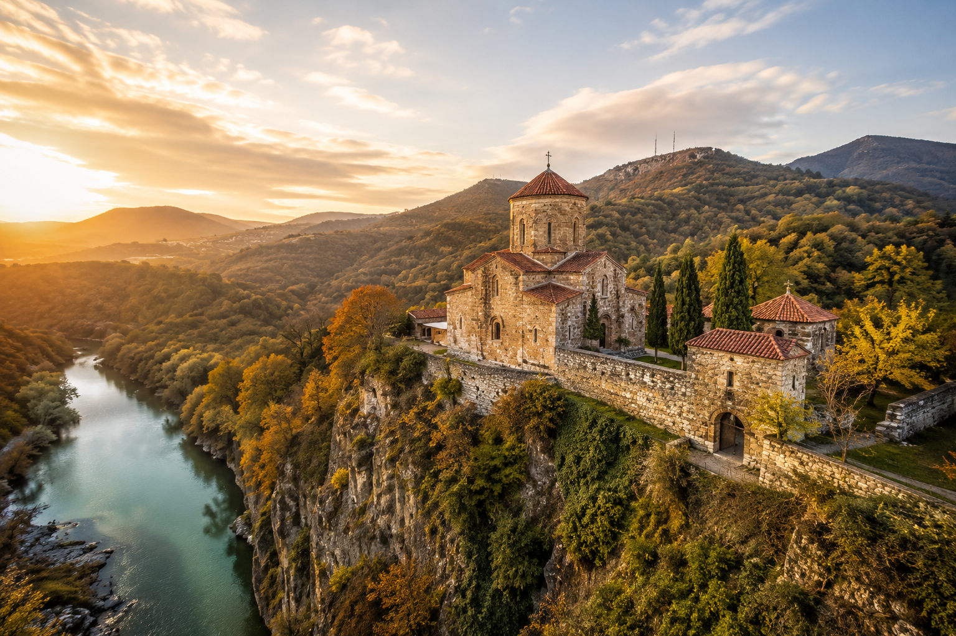

เที่ยง บริการอาหารกลางวัน ณ ภัตตาคาร
นำท่านเดินทางสู่ เมืองบาทูมี (BATUMI) เมืองตากอากาศริมทะเลดำที่มีชื่อเสียงของจอร์เจีย ผสมผสานเสน่ห์ของสถาปัตยกรรมยุโรปกับความทันสมัย พร้อมบรรยากาศริมทะเลที่มีชีวิตชีวา
นำท่านอิสระ ณ แกรนด์มอลล์ บาทูมี (GRAND MALL BATUMI) ศูนย์การค้าขนาดใหญ่ของเมืองบาทูมี รวมร้านค้าแบรนด์ดัง ร้านของฝาก คาเฟ่ และร้านอาหาร ให้ท่านได้อิสระช้อปปิ้งก่อนเข้าสู่ที่พัก
ค่ำ อิสระอาหารค่ำเพื่อความสะดวกในการท่องเที่ยว
ที่พัก IBIS BATUMI HOTEL เทียบเท่าหรือระดับ 4 ดาวท้องถิ่น

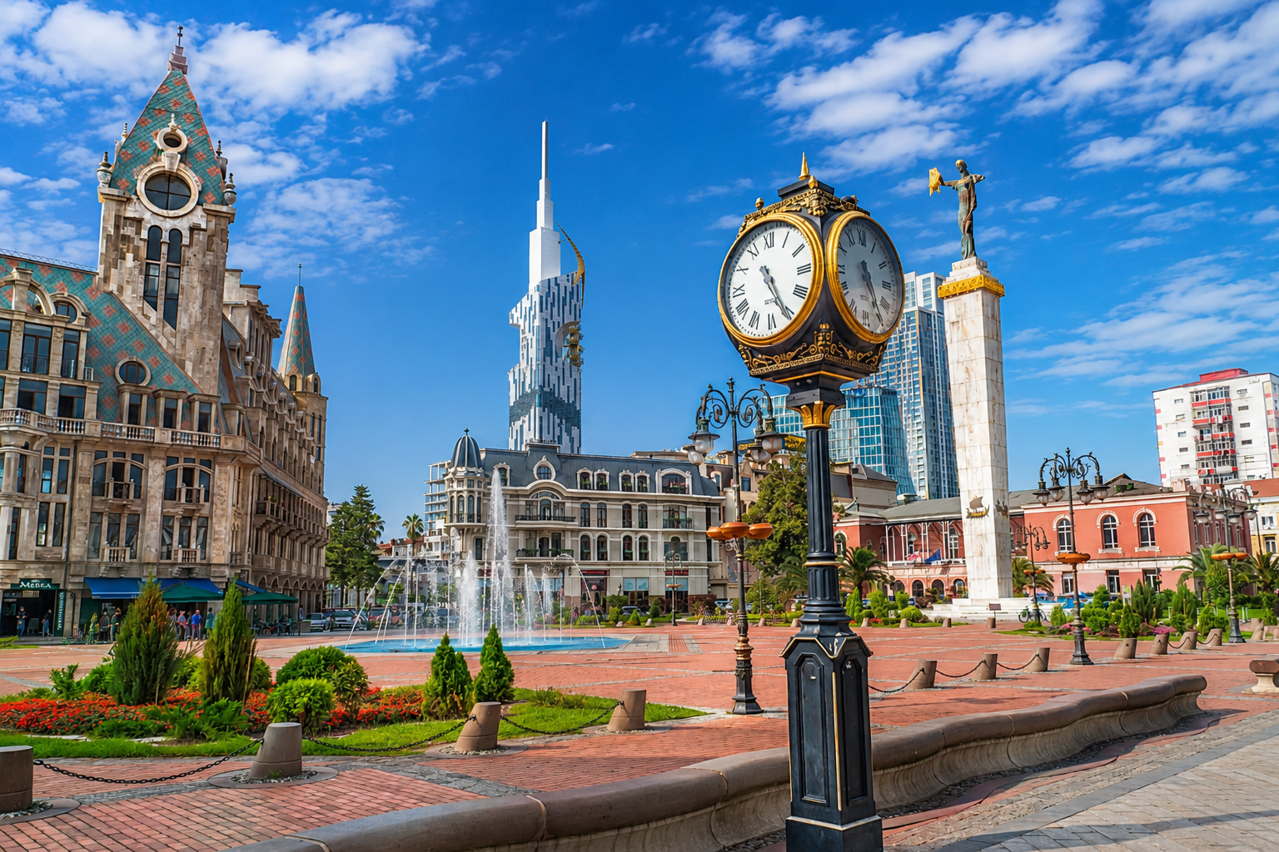
Day7 จัตุรัสยุโรป – อนุสาวรีย์มีเดีย – เปียซซ่าสแควร์ – หอคอยอักษรจอร์เจีย – รูปปั้นอาลีและนีโน
– ถนนเลียบชายหาดบาทูมี – ล่องเรือทะเลดำ – สนามบินอิสตันบูล

เช้า บริการอาหารเช้า ณ ห้องอาหารของโรงแรม
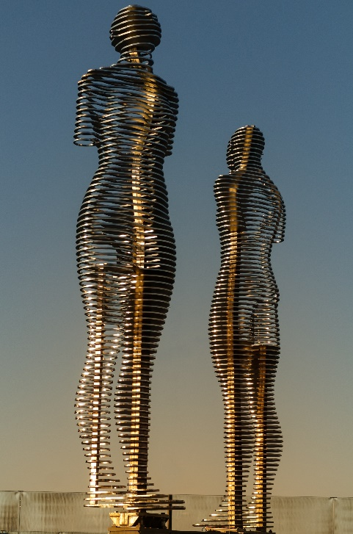
นำท่านเดินทางสู่ จัตุรัสยุโรป (EUROPE SQUARE) จัตุรัสใจกลางเมืองบาทูมี รายล้อมด้วยอาคารสถาปัตยกรรมสไตล์ยุโรปสุดคลาสสิก และเป็นแลนด์มาร์กยอดนิยมสำหรับการถ่ายภาพ นำท่านชม อนุสาวรีย์มีเดีย (MEDEA STATUE) อนุสาวรีย์เจ้าหญิงมีเดีย ผู้ถือขนแกะทองคำ สัญลักษณ์แห่งความมั่งคั่งและตำนานกรีกโบราณอันโด่งดังของจอร์เจีย
นำท่านเดินทางสู่ เปียซซ่าสแควร์ (PIAZZA SQUARE) ลานกลางเมืองที่ได้รับแรงบันดาลใจจากสถาปัตยกรรมอิตาลี โดดเด่นด้วยอาคารสีสันสดใส ร้านกาแฟ และบรรยากาศสุดโรแมนติก นำท่านชม หอคอยอักษรจอร์เจีย
นำท่านชม หอคอยอักษรจอร์เจีย (ALPHABET TOWER) หอคอยสูง 130 เมตร ออกแบบเป็นเกลียวดีเอ็นเอ ประดับตัวอักษรจอร์เจียทั้ง 33 ตัว สัญลักษณ์แห่งภาษาและวัฒนธรรมของชาติ
นำท่านเช็คอิน รูปปั้นอาลีและนีโน (ALI & NINO SCULPTURE) ประติมากรรมเคลื่อนไหวริมทะเลดำ สื่อถึงเรื่องราวความรักอันเป็นอมตะของอาลีและนีโน หนึ่งในแลนด์มาร์กที่มีชื่อเสียงที่สุดของบาทูมี

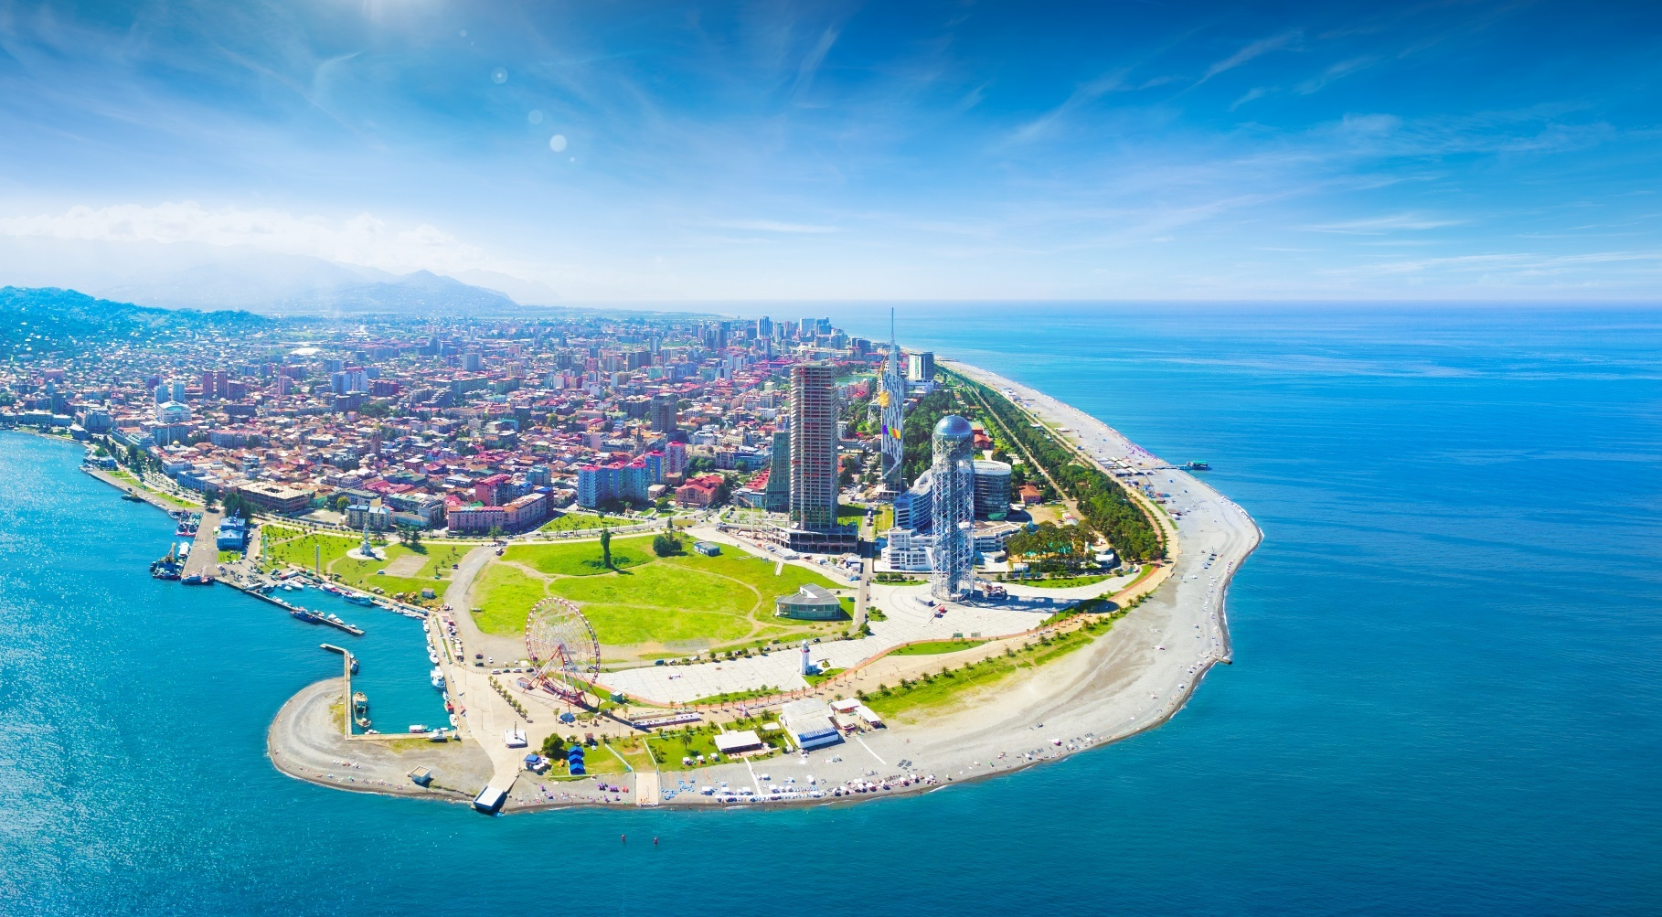

เที่ยง บริการอาหารกลางวัน ณ ภัตตาคาร พิเศษ ... เมนูคาชาปูริสไตล์อาจาเรียน
นำท่านเดินทางสู่ ถนนเลียบชายหาดบาทูมี (BATUMI BOULEVARD) ถนนเลียบชายฝั่งทะเลดำอันร่มรื่น เหมาะสำหรับเดินเล่น ชมวิวทะเล สวนสาธารณะ และบรรยากาศเมืองตากอากาศ
นำท่าน ล่องเรือทะเลดำ (BLACK SEA BOAT TRIP) ล่องเรือชมทัศนียภาพเมืองบาทูมีจากทะเลดำ เพลิดเพลินกับวิวเส้นขอบฟ้า อาคารสมัยใหม่ และแนวชายฝั่งที่สวยงามในอีกมุมมองหนึ่ง
22.40 นำท่านออกเดินทางสู่ สนามบินอิสตันบูล ประเทศตุรเคียเที่ยวบินที่ TK393 (บริการอาหารและเครื่องดื่มบนเครื่อง)
23.50 เดินทางถึง สนามบินอิสตันบูล ประเทศตุรเคียเพื่อรอต่อเครื่อง
Day8 สนามบินสุวรรณภูมิ

01.55 นำท่านออกเดินทางสู่ สนามบินสุวรรณภูมิ ประเทศไทย เที่ยวบินที่ TK068 (บริการอาหารและเครื่องดื่มบนเครื่อง)
15.25 เดินทางถึง สนามบินสุวรรณภูมิ ประเทศไทย โดยสวัสดิภาพ ... พร้อมความประทับใจ







